Российская Федерация
Иркутская область

АДМИНИСТРАЦИЯ ШЕЛЕХОВСКОГО МУНИЦИПАЛЬНОГО РАЙОНА

П О С Т А Н О В Л Е Н И Е

ОТ 17 февраля 2022 года № 79-па

О ВНЕСЕНИИ ИЗМЕНЕНИЙ В ПОСТАНОВЛЕНИЕ АДМИНИСТРАЦИИ ШЕЛЕХОВСКОГО МУНИЦИПАЛЬНОГО РАЙОНА ОТ 16.01.2019 № 28-ПА

В целях уточнения созданных и планируемых к размещению мест (площадок) накопления твердых коммунальных отходов на территории сельских поселений Шелеховского района, в соответствии со статьей 13.4 Федерального закона от 24.06.1998 № 89-ФЗ «Об отходах производства и потребления», постановлением Правительства Российской Федерации от 31.08.2018 № 1039 «Об утверждении Правил обустройства мест (площадок) накопления твердых коммунальных отходов и ведения их реестра», руководствуясь статьями 30, 31, 34, 35 Устава Шелеховского района, Администрация Шелеховского муниципального района

П О С Т А Н О В Л Я Е Т:

1. Внести в постановление Администрации Шелеховского муниципального района от 16.01.2019 № 28-па «Об утверждении схемы и реестра мест (площадок) накопления твердых коммунальных отходов на территории сельских поселений Шелеховского района» (далее - постановление) следующие изменения:
1) в приложении 1 к постановлению:
а) пункт 3 Реестра мест (площадок) накопления твердых коммунальных отходов на территории Баклашинского муниципального образования изложить в следующей редакции:
«
3. | Шелеховский район,  с. Баклаши,  ул. Ангарская, в районе дома № 102 | Бетонное покрытие, ограждение с трех сторон, площадь – 27 $м^{2}$,  4 контейнера по 0,75 $м^{3}$,  2 бункера под крупногабаритные отходы (далее – КГО) и 1 отсек под КГО | Администрация Шелеховского муниципального района, адрес:  г. Шелехов,  ул. Ленина, 15  ОГРН 1033802255398 | Шелеховский район, с. Баклаши:  ул. Ангарская (дома № 3, 11, 22, 24, 24б, 44а, 46, 54д, 55, 61, 63, 63а, 63б, 65, 65а, 67, 69, 71, 71а, 71б, 71в, 71д, 73б, 75а, 75б, 75г, 75в, 75д, 77, 77а, 79, 79а, 81, 88, 88а, 88б, 90, 90а, 92, 92а, 94, 94а, 94б, 94г, 96, 96а, 98, 98а, 100, 100а, 100б, 100в, 102, 102а, 102б, 104/1, 108, 108а, 110, 112, 112б, 112/3, 112/4, 127б),  ул. Белобородова (дома № 1, 1а, 1б, 1г, 1д, 1е, 1ж, 1з, 1к, 2, 2а, 2б, 2в, 2г, 2д, 2е, 2к, 3-10, 10а, 11-13, 13б, 13г, 14, 14б, 14г, 15, 15а, 15в, 16, 18, 20, 22, 30а),  ул. Веселая (дома № 1, 1а, 2, 3, 3а, 3б, 3в, 4, 5, 5а, 5б, 6-9, 9а, 10, 11, 11а, 12-18, 18а, 19-23, 23а, 24, 25, 25а, 26, 27, 27а, 27б, 28, 28а, 29, 29а, 29б, 29в, 30-38, 40, 42, 44, 46, 48, 50),  ул. Веселая 2-я (дома № 1, 2, 2а, 3, 3а, 4, 6, 8, 8а, 10, 12, 14, 16, 18, 20, 22, 24, 26, 28, 30, 32, 34, 36, 49в),  ул. Рабочая (дома № 1а, 2, 3а, 4-7, 7а, 7в, 7г, 8, 9, 9а, 9в, 10-12, 12а, 12б, 13, 13а, 14, 14а, 14б, 15, 15а, 16, 16а, 17, 17а, 18, 19, 19а, 20, 20а, 20г, 21, 21а, 21б, 21в, 22, 22а, 23, 23б, 24, 24б, 25, 25а, 25б, 26, 27, 27а, 28, 29, 29а, 29б, 30, 30а, 31-33, 33а, 33б, 35, 35а, 35б, 37, 37а, 37б, 39, 39а, 39б, 40, 41, 41а, 41б, 41в, 43, 43а, 43б, 43в, 43г, 43д, 43к, 45, 45а, 45б, 45в, 47, 47а, 49, 49а, 49б, 49в, 49г, 51, 53, 53а, 53б, 55, 55а, 55б, 57, 59а, 61, 63, 65),  ул. Цветочная (дома № 1, 1а, 1б, 2, 2а, 2б, 2в, 3, 3а, 3б, 3в, 3г, 4, 5, 5а, 5б, 5в, 5г, 6-12, 12а, 13-16, 16а, 16в, 17-19, 21, 23),  ул. Шелеховская (дома № 1, 2, 2а, 2б, 2/1, 3, 3а, 3б, 4а, 4б, 4в, 4г, 4л, 4, 4/1, 4/2, 5а, 5б, 5д, 6, 6/3, 7, 8, 8а, 8б, 8в, 8/1, 8/2, 10, 10а, 10б, 10в, 12, 12а, 12б, 12в, 13б, 14, 15а, 16, 16а, 17а, 18, 18а, 18б, 18в, 19, 19а, 19б, 19в, 20, 20б, 20в, 20г, 22, 22а, 22в, 23, 23а/1, 23б, 24, 25, 25а, 26, 26а, 26б, 26в, 26г, 27, 28, 28а, 28б, 28д, 29, 30, 30а, 30б, 31, 32, 32а, 32б, 32г, 32д, 33, 34, 34в, 34г, 35, 35а, 35в, 36, 36а, 37, 37а, 37в, 38, 39, 39а, 40-43, 43а, 43б, 43г, 44, 45, 45а, 45б, 46, 46а, 48, 50, 50а, 51-54, 54а, 54в, 56, 56а, 56б, 58, 58а, 58б, 60, 62, 62а, 62б, 62в, 62в/1, 63б, 64, 64а, 64б, 64в, 66, 66а, 66б, 66в, 66г, 66е, 66ж, 66к, 66л, 68, 68а, 68б, 68в, 70, 70а, 72, 72/2, 72а, 72а/1, 72б, 72в, 73, 74, 74а, 74б, 74в, 74д, 76, 78, 78а, 80, 80б, 82, 82а, 84а, 86в, 86г, 88в, 92б, 92в, 108б, 111, 112а, 112в, 113, 114г, 116, 120, 121, 123, 125а, 127, 127а, 127б, 129, 129а, 130),  ул. Юбилейная (дома № 1, 1а, 1б, 1в, 2, 2а, 2б, 2в, 2г, 2д, 2е, 2л, 3, 3а, 4, 4а, 4б, 4д, 5, 6, 6а, 6б, 6в, 6г, 6д, 7, 7а, 8, 8а, 8б, 8в, 8д, 9, 9а, 11-13, 13а, 14-22, 22а, 23, 23а, 24, 24а, 25, 25а, 26, 26а, 26б, 27, 28, 28а, 28б, 29, 30, 30а, 30б, 30в, 31, 31а, 32, 32а, 33, 33а, 34, 34а, 34а/1, 34б, 34в, 34г, 34д, 35, 35а, 36-40, 44),  пер. Акининский (дома № 1, 1а, 1б, 1в, 1г, 2, 2а, 2б, 2в, 2г, 2д, 2е, 2к, 3, 3в, 3г, 3д, 4, 4б, 5, 6, 6а, 7, 7а, 8а, 8б, 9, 10а, 11, 11а, 12-14, 14а, 15, 15в, 16-18, 18а, 19, 21, 21а, 23, 25, 27, 29, 31, 33, 35, 35а, 37, 38д, 39, 39а, 39б, 39д, 39к, 41-43, 43а, 43б, 43в, 45, 45а, 45б, 45в, 53, 53а, 53б, 53в, 53г, 55, 55а, 55б, 55в),  пер. Алмазный, (дома № 1, 3),  пер. Весенний (дома № 1, 1а, 1б, 2, 2а, 2б, 3, 4, 4а, 5-7, 9, 24а),  пер. Иркутный (дома № 1, 2, 7, 8),  пер. Озерный (дома № 1, 1а, 1б, 2, 2а, 2б, 2в, 2г, 2д, 2е, 3, 3а, 3б, 3в, 3г, 4 , 4б, 5, 7, 7а, 9, 11, 13, 15, 17, 17а, 17б, 17в, 19, 19а, 19б, 19в, 19г, 19е, 20, 20а, 20б, 20в, 20г, 21, 21б, 22, 22а, 22б, 23, 23а, 23б, 25а, 25б, 27, 27а, 27б, 27в, 27г, 27д, 29, 29а, 29в, 29г, 29д, 29е, 29з, 31, 31б, 31в, 31г, 31д, 31е, 33, 33а, 33б, 33в, 33е, 37в, 40, 42, 42а, 42б, 42в, 43, 43а, 45-47, 47а, 48, 48а, 49, 49а, 51, 52, 52а, 52б, 53, 53а, 54, 56, 58, 59, 59а, 60, 61, 61б, 61в, 62, 62а, 63, 63а, 64, 64а),  пер. Рабочий (дома № 3, 5, 7, 7а, 9),  пер. Фермерский (дома № 1, 1а, 1б, 1в, 1г, 1д, 2, 2б, 3, 3а, 4-8, 8а, 9, 9а, 10, 10а, 11, 11а, 12, 12а, 13, 14, 14а, 14б, 14г, 15, 15а, 15б, 16, 16а, 17, 18, 18а, 19, 19а, 20, 20а, 21-23, 23а, 23б, 23г, 24-26, 26а, 26б, 27, 27а, 28, 29, 29а, 30, 31, 31а, 31б, 32, 32б),  пер. Цветочный (дома № 1, 2, 2б, 2в, 2г, 2д, 7, 7а, 8-10, 12, 12а),  пер. Черемуховый (дома № 3-5, 9, 11, 11а),  пер. Школьный (дома № 1, 2)
»;
б) пункт 11 Реестра мест (площадок) накопления твердых коммунальных отходов на территории Баклашинского муниципального образования изложить в следующей редакции:
«
11. | Шелеховский район,  с. Баклаши,  ул. Ангарская,  напротив участка  № 55 | Бетонное покрытие, ограждение с трех сторон, площадь – 19,5 $м^{2}$,  5 контейнеров по 0,75 $м^{3}$,  1 бункер под КГО 8,0 м³ и  1 отсек под КГО | Администрация Шелеховского муниципального района, адрес:  г. Шелехов,  ул. Ленина, 15  ОГРН 1033802255398 | Шелеховский район, с. Баклаши:  ул. Ангарская (дома № 39а, 39б, 39в, 39г, 39д, 41, 41а, 41б, 41в, 41г, 41д, 43, 45, 47, 47а, 47б, 49, 49б, 49в, 49д, 51, 51а, 51б, 51в, 51г, 51д, 51е, 51ж, 51з, 52б, 52в, 52г, 52д, 53, 53а, 54, 54а, 54б, 54в, 54г, 56, 58, 60, 62, 64, 66, 68, 70, 72, 74, 76, 78, 80, 82, 84, 86),  ул. Животноводов (дома № 1-16, 16а, 17-26),  ул. Мира (дома № 1, 2, 2а, 3-11, 11а, 12-22, 22б, 23, 24, 24а, 25-28, 28а, 29-33, 33а, 34, 34а, 35, 36, 36а, 37, 38, 38а, 39, 39а, 39б, 40, 42, 44, 46, 66а),  ул. Саянская (дома № 1, 2, 2а, 2б, 2в, 2г, 3, 4, 4а, 5, 5а, 6-17, 19, 21, 42),  ул. Советская (дома № 1, 1а, 1б, 2, 2а, 3, 3а, 4, 5, 5а, 5в, 5г, 5д, 6, 6а, 7, 7б, 8-15, 15а, 16-23, 25, 27, 29, 31, 33, 35),  ул. Строителей (дома № 1, 2, 2а, 2в, 2г, 2д, 2ж, 3-27, 27а, 27б, 28-37, 39, 41, 43, 45, 47, 49, 51, 53, 55),  ул. Трудовая (дома № 1, 1а, 1в, 2, 2а, 2б, 3-6, 6а, 10, 12, 16а, 16б, 18, 18а, 20),  ул. Школьная (дома № 1, 1а, 1в, 1г, 1ж, 1л, 2, 3, 3а, 4, 5а, 6, 6а, 7-10, 10а, 11-16, 16а, 16б, 16г, 16д, 17, 18, 18а, 19, 20, 20а, 21, 21а, 22, 22а, 23, 23а, 24-26, 26а, 27, 28, 28а, 28б, 28в, 29, 30, 30а, 30б, 30в, 31, 31а, 31б, 32, 32/2, 32а, 33, 33а, 33в, 33г, 34, 34а, 34б, 35, 37, 39, 39а, 41, 43, 45, 47, 47а, 49, 51, 51а, 53, 53а, 54, 55, 57, 57а, 57б, 59, 59а, 61, 62),  пер. Депутатский (дома № 1, 1а, 1б, 1в, 2, 3, 3а, 3б, 4-9, 9а, 10, 10б, 11, 11а, 12, 13, 13а, 14, 14а, 15, 16, 16а, 17-20, 20а, 21-24, 24а, 25-27, 27б, 28-30, 32, 34, 36, 36а, 38, 40, 42, 44, 46, 48, 50, 52, 54, 54а, 56, 58, 60, 62, 64, 64а, 66, 68, 70),  пер. Советский (дома № 1, 1б, 2-6, 6а, 6б, 6в, 7, 7а, 7в, 7г, 8, 9, 9а, 9б, 9в, 10, 10а, 11-13),  пер. Строителей (дом № 49)
»;
в) пункт 12 Реестра мест (площадок) накопления твердых коммунальных отходов на территории Баклашинского муниципального образования изложить в следующей редакции:
«
12. | Шелеховский район,  с. Баклаши,  ул. Луговая,  напротив дома № 1а | Бетонное покрытие, ограждение с трех сторон, площадь – 19,5 $м^{2}$,  7 контейнеров по 0,75 $м^{3}$,  1 бункер под КГО 8м³ и  1 отсек под КГО | Администрация Шелеховского муниципального района, адрес:  г. Шелехов,  ул. Ленина, 15  ОГРН 1033802255398 | Шелеховский район, с. Баклаши:  ул. Есенина (дома № 1, 1а, 1б, 1в, 1г, 1д, 1е, 2, 2а, 2б, 3, 3а, 4, 4а, 5-9, 9а, 10-16, 16а, 17, 17а, 18, 19, 19а, 21-23, 24а, 24б, 32),  ул. Жемчужная (дома № 40, 40а, 42, 42а, 49, 50, 50б, 51-53, 55-61, 73, 75, 76а, 80а, 81, 82а, 83, 87, 89, 91, 93),  ул. Клубная (дома № 1, 2, 4, 6, 16, 19),  ул. Лермонтова (дома № 1, 1а, 1б, 1в, 2, 2а, 3-12, 12а, 13-35),  ул. Луговая (дома № 1, 1а, 2, 2а, 3-7, 7а, 8, 8а, 9, 9а, 10, 10а, 10б, 11-14, 14а, 15, 15а, 15б, 16-21, 21а, 22-29, 29а, 30-32, 32а, 32б, 32в, 33-45, 47-51, 53, 55, 57, 59, 61, 63, 65, 67, 69, 71, 73, 75, 75а, 75б, 77, 77а, 77б, 79, 79б, 81, 81а, 81б, 81в, 81г, 83, 83а, 85, 87, 87а, 89, 91, 91а, 93, 93а, 93б, 93в, 93г, 94, 95, 95а, 95б, 97, 97а, 98в, 99, 101, 101а, 101б, 101в, 101г, 101д, 103а, 105, 105а, 105б, 105д),  ул. Новоселов (дома № 1, 3, 5, 5а),  ул. Пушкина (дома № 1, 1а, 2, 2а, 2б, 2в, 2д, 3, 3а, 4, 4а, 4б, 5-13, 13а, 14-17, 17а, 18-29, 29а, 30-41, 41а, 43, 45),  ул. Рябиновая (дома № 65, 67, 69, 71, 73-75, 75а, 76-80, 82, 84-86, 86а, 88-91, 91а, 91б, 91в, 91г, 91е, 92-95, 95а, 95б, 95в, 95г, 96, 97, 97а, 97в, 97г, 98, 99, 99а, 100, 101, 101а, 102, 103, 103а, 104, 105, 105а, 106, 107а, 108, 109а, 110-115, 117, 119, 121, 123, 125, 125а, 127, 127б, 129, 129а, 131, 131а, 131б, 133, 135, 137),  ул. Садовая (дома № 1, 1а, 1б, 1в, 1г, 2, 2а, 2б, 2в, 2г, 2д, 2е, 2ж, 2з, 3, 4, 4а, 4в, 5-18, 18а, 19, 19а, 21, 23, 25, 27, 29, 31, 33, 35, 37, 37а, 37б, 39, 41, 43),  ул. Шелеховская (дома № 1а, 1б, 5, 5а/2, 5в, 5г, 7а, 9, 11, 13, 13а, 15, 15б, 17, 21а, 80а, 80в, 80г, 82б, 82в, 84, 86, 86а, 86б, 88, 88а, 88б, 88г, 88д, 88е, 88з, 90, 90а, 90б, 90в, 90д, 92, 92а, 92б/1, 92д, 94, 94а, 96, 96а, 98, 100, 102, 102а, 104, 106, 106а, 106б, 108, 108а, 109б, 110, 112, 112б, 114, 114а, 116а, 118, 122, 124, 126, 128, 132, 134, 136, 138),  ул. 50 лет Победы (дома № 1, 1а, 1б, 1в, 1г, 2-4, 4а, 4б, 4в, 4г, 5, 6, 6а, 6б, 8, 8а, 9-14, 15а, 16, 18, 20, 22, 22а, 24, 26, 28, 30, 32, 34, 36, 38, 40, 42, 44, 46, 48, 50, 52, 54, 56, 58, 60, 62, 64, 66),  пер. Апрельский (дома № 1, 1а, 2-4, 4б, 5, 5а, 6, 7, 9, 11, 15),  пер. Луговой (дома № 1-5, 5а, 5б, 6, 7, 7а, 7б, 7в, 11, 11а),  пер. Набережный (дома № 1-3, 5, 6, 10),  пер. Озерный 2-й (дома № 8, 20, 20а, 32а),  пер. Садовый (дома № 1-5, 5а, 6, 7, 7а, 8, 10, 12, 16, 16а, 20а, 25а),  пер. Спортивный (дома № 1, 2, 2а, 3, 4, 4а, 5-7, 9, 11, 13, 15)
»;
г) пункт 18 Реестра мест (площадок) накопления твердых коммунальных отходов на территории Баклашинского муниципального образования изложить в следующей редакции:
«
18. | Шелеховский район,  с. Введенщина, урочище Изосимов чертеж,  ул. Успешная, напротив участка № 11 | Бетонное покрытие, ограждение с трех сторон, площадь – 19,5 $м^{2}$, 5 контейнеров по 0,75 $м^{3}$,  1 бункер под КГО 8 м³ и  1 отсек под КГО | Администрация Шелеховского муниципального района, адрес:  г. Шелехов,  ул. Ленина, 15  ОГРН 1033802255398 | Шелеховский район, с. Введенщина:  ул. Дальняя (дом № 14),  ул. Д. Донского (дома № 4, 5, 7,13-16, 33, 36, 37, 48, 51а),  ул. Дружная (дома № 4, 4а, 5,8, 8а, 14, 17, 27б, 30, 44, 45),  ул. Зарничная (дома № 2, 3, 8, 11, 31, 39, 53),  ул. Лесная (дома №  56,57,58,59,60,61,62,63,64,64а,65,66,67,69,70,71,72,73,75,77,79,81,81а,81б,83,83а,85,85а,87,87а,89,91),  ул. Мира (дома № 24, 25, 26, 26а, 28,29,30,31,32,32а,32б,32в,33,34,34а,35,35/3,36,36а,37,37а,38,39,40,41,42,43,44,45,45а,46,46а,47,48,48а,48б,48в,48г,48д,49,5,52,53,54,55,56, 58, 58а, 60, 62, 64, 64а ,64б ,64г ,64д, 66, 66а, 66б, 68, 69/1, 69/2, 70, 70а, 70б, 71/1, 71/2, 72, 73, 73/2, 74, 75, 75а, 75/1, 75/2, 76, 76б, 77, 77/1, 77/2, 79, 81, 81а, 81б, 83, 85, 87, 89, 91, 91а, 93, 95, 97, 97а, 97б, 99),  ул. Православная (дома № 33, 33а, 35, 36, 36а, 38, 40-47),  ул. Просвещения (дома № 43, 45, 46, 49),  ул. Средняя (дома № 2, 6, 7),  ул. Теплая (дома № 4, 5, 7),  ул. Успешная (дома № 25, 37а, 44, 47),  ул. Южная (дома № 4, 7),  пер. Мирный (дома № 7а, 9, 15, 19, 23, 25);  п. Чистые Ключи:  ул. Березовая (дома № 23, 29)
»;
д) Реестр мест (площадок) накопления твердых коммунальных отходов на территории Баклашинского муниципального образования дополнить пунктами 20, 21 следующего содержания:
«
20. | Шелеховский район, с. Баклаши, ул. 8 Марта, дом 13 с кадастровым номером 38:27:020401:109 | Бетонное покрытие, кирпичное ограждение с трех сторон,  5 контейнеров по 0,75 $м^{3}$ | КУК «Баклашинский дом культуры», адрес:  Шелеховский район, с. Баклаши, ул. 8 Марта, дом 13  ОГРН 1083848000895 | КУК «Баклашинский дом культуры»
21. | Шелеховский район, п. Чистые Ключи, в/г № 2, дом № 180 с кадастровым номером 38:27:020011:195 | Асфальтовое покрытие,  1 контейнер 0,75 $м^{3}$ | МКОУ ШР «СОШ №9», адрес: Шелеховский район, п. Чистые Ключи, в/г № 2, дом № 180 ОГРН 1033802256597 | МКОУ ШР «СОШ №9»
»;
е) Схему размещения мест (площадок) накопления твердых коммунальных отходов на территории Баклашинского муниципального образования к Реестру мест (площадок) накопления твердых коммунальных отходов на территории Баклашинского муниципального образования дополнить пунктами 16, 17 следующего содержания:
«16.
КУК «Баклашинский дом культуры»
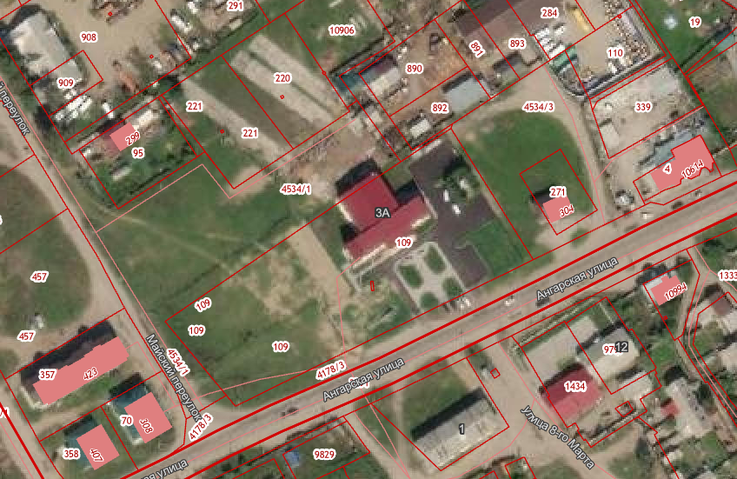
Контейнерная площадка № 20

17.
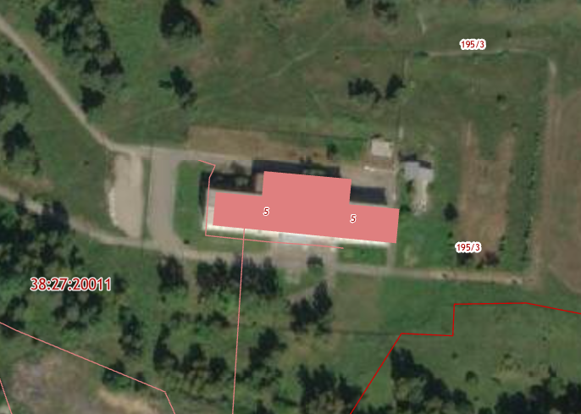
Контейнерная площадка № 21
МКОУ ШР «СОШ № 9»
».
2) в приложении 2 к постановлению:
а) пункт 2 Реестра мест (площадок) накопления твердых коммунальных отходов на территории Большелугского муниципального образования изложить в следующей редакции:
«
2. | Шелеховский район,  п. Большой Луг,  пер. Набережный,  в районе дома № 9 | Бетонное покрытие, ограждение с трех сторон, площадь – 27 $м^{2}$,  4 контейнера по 0,75 $м^{3}$ и 1 отсек под КГО | Администрация Шелеховского муниципального района, адрес:  г. Шелехов,  ул. Ленина, 15  ОГРН 1033802255398 | Шелеховский район, п. Большой Луг:  ул. Высоцкого (дома № 1, 2, 2а, 3-6, 6а, 7-9),  ул. Заводская (дома № 1, 2, 2а, 2б, 3-8, 9/1, 9/2, 9а, 9б, 10-12),  ул. Мира (дома № 1-5, 5а, 6-12, 12а, 13-17),  ул. Пушкина (дома № 1, 2, 2б, 4, 6),  ул. Рабочая (дома № 1, 2в, 3, 5, 7, 7а, 9, 11, 13, 15, 15а, 17, 17а, 19, 19а, 21, 23, 25, 25а, 25б, 27, 27а, 29, 31, 33, 33а, 35, 35а),  ул. Советская 1-я (дома № 2, 2а, 3-12, 12а, 13-18, 18а, 19-21, 23, 25, 27, 29, 31),  ул. Советская 2-я (дома № 1-10, 12, 14, 16, 18, 20, 22, 24),  пер. Набережный (дома № 1, 1а, 2-5, 5/1, 5а, 6, 7, 7а, 9, 9/1, 10, 10а, 11, 12),  ул. Союзная (дома № 1, 2, 2а, 2б, 2г, 3-7, 9, 9/1, 9/2, 11, 13-15, 15/2, 17, 17/1, 17/2, 19, 21-24)
»;
б) пункт 10 Реестра мест (площадок) накопления твердых коммунальных отходов на территории Большелугского муниципального образования изложить в следующей редакции:
«
10. | Шелеховский район,  п. Большой Луг,  ул. Подгорная,  в районе дома № 24 | Бетонное покрытие, ограждение с трех сторон, площадь – 27 $м^{2}$,  5 контейнеров по 0,75 $м^{3}$ | Администрация Шелеховского муниципального района, адрес:  г. Шелехов,  ул. Ленина, 15  ОГРН 1033802255398 | Шелеховский район, п. Большой Луг:  ул. Васильковая (дома № 1, 2, 4, 6, 8, 9, 10а, 11, 13, 15, 15а, 17),  ул. Дачная (дома № 1, 2, 2/1, 2/2, 3, 3а, 3б, 4, 4а, 5, 6а),  ул. Заречная (дома № 1, 1а, 1б, 3, 4, 4а, 4б, 4в, 4г, 5, 6, 6а, 6б, 6в, 7, 8, 8а, 8б, 9-12, 12а, 13, 15, 17, 19, 21, 23, 27, 27/1, 27а, 29, 29а, 31, 33, 35, 37, 41, 43, 45, 47, 49, 51, 51а, 53, 55, 57, 59, 59/1, 59/2, 61, 63, 65, 67, 69-71),  ул. Кедровая (дома № 1, 2, 2а, 3-8, 8а, 9, 10, 10а, 11-22, 24, 26, 28, 30),  ул. Луговая (дома № 2, 3, 3а, 4-8, 8а, 9-15, 15а, 16, 17, 17а, 18, 18а, 19-22, 22а, 23, 23а, 25, 27, 27а, 29),  ул. Майская (дома № 28-32, 33а, 35, 35а, 37, 39, 43, 45, 47, 49, 49а, 51, 53, 55, 57, 59),  ул. Мольтинская (дома № 6, 8),  ул. Набережная (дома № 1, 3-6, 6а, 7-10, 12),  ул. Подгорная (дома № 1, 3, 4, 4а, 5-9, 9а, 10, 10б, 11, 12, 12а, 12б, 13-16, 16а, 17-23, 23а, 24, 27а),  ул. Ромашковая (дома № 1, 3, 5-8, 10, 11, 13, 15),  пер. Заозерный (дома № 1, 3)
»;
в) Реестр мест (площадок) накопления твердых коммунальных отходов на территории Большелугского муниципального образования дополнить пунктами 19, 20 следующего содержания:
«
19. | Шелеховский район, п. Большой Луг, ул. Центральная, дом 9, с кадастровым номером 38:27:010201:4711 | Асфальтовое покрытие, металлическое ограждение с трех сторон, площадь 6,0 м³,  3 контейнера по 0,75 м³. | МКДОУ ШР «Детский сад № 3 «Сказка», адрес: Шелеховский район, п. Большой Луг, ул. Центральная, дом 9  ОГРН 1173850002468 | МКДОУ ШР «Детский сад № 3 «Сказка»
20. | Шелеховский район, ост. пл. Садовая ВСЖД, СНТ «Южное» | Бетонное покрытие, металлическое ограждение с четырех сторон с навесом, площадь 8м²,  3 металлических евроконтейнера по 1,1 куб.м. | СНТ «Южное»  адрес: Шелеховский район, ост. пл. Садовая ВСЖД, СНТ «Южное»  ОГРН 1023802254343 | СНТ «Южное» (участки № 1, 2, 3, 4, 5, 7, 8, 13, 14, 15, 16, 20, 21, 22, 23, 28, 29, 30, 31, 32, 33, 34, 35, 36, 37, 40, 41, 42, 43, 50, 51, 52, 53, 54, 65, 67, 68, 69, 70, 71, 72, 73, 74, 75, 76, 84, 91, 92, 94, 95, 96, 97, 98, 100, 101, 102, 106, 111, 112, 115, 116, 118, 119, 123, 124, 126, 127, 131, 132, 133,134, 135, 136, 137, 138, 141, 142, 143, 144, 145, 146, 154, 155, 156, 157, 158, 161, 162, 163, 164, 165, 166, 167, 170, 171, 178, 186, 187, 195, 196, 200, 203, 209, 210, 222, 223, 224, 225, 228, 229, 230, 231, 235, 248, 249, 250, 251, 252, 253, 271, 272, 273, 274, 275, 276, 277, 280, 281, 282, 283, 284, 285, 286, 287, 288, 293, 294, 312, 313, 323, 325, 329, 330, 334, 340, 343, 347, 348, 353, 354, 355, 356, 357, 358, 359, 360, 361, 362, 371, 372, 373, 377, 378, 379, 380, 381, 384, 385, 390, 391, 395, 396, 397, 398, 399, 401, 404, 405, 406, 407, 408, 409, 410, 411, 412, 413, 414, 415, 416, 418)
»;
г) Схему размещения мест (площадок) накопления твердых коммунальных отходов на территории Большелугского муниципального образования к Реестру мест (площадок) накопления твердых коммунальных отходов на территории Большелугского муниципального образования дополнить пунктами 19, 20 следующего содержания:
«19. 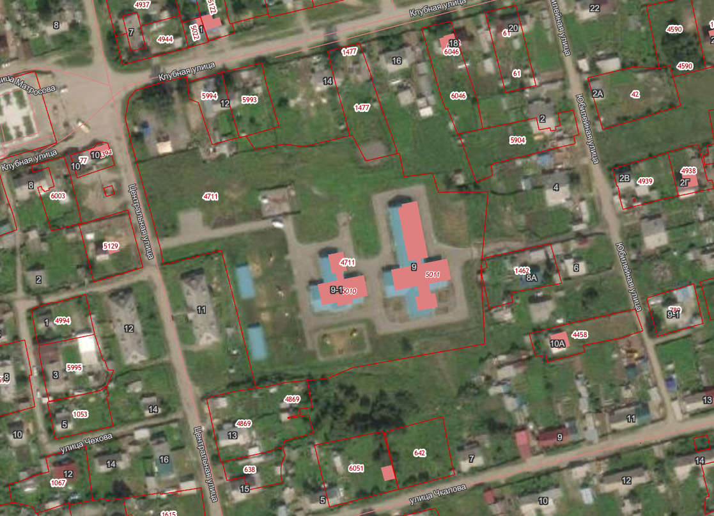
МКДОУ ШР «Детский сад № 3 «Сказка»
Контейнерная площадка № 19

20.
СНТ «Южное»
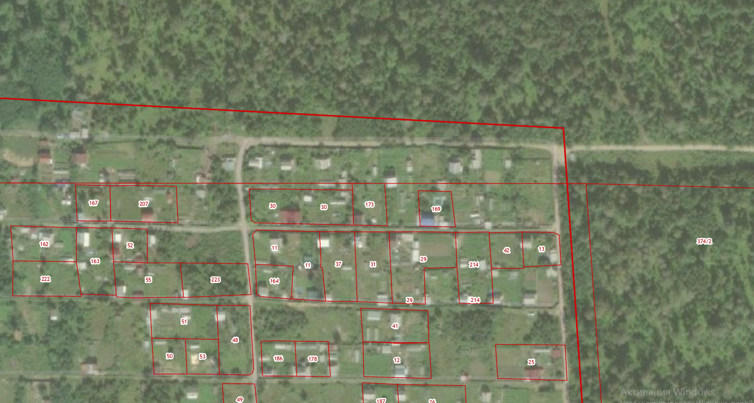
Контейнерная площадка № 20
».
3) в приложение 3 к постановлению:
а) Реестр мест (площадок) накопления твердых коммунальных отходов на территории Олхинского муниципального образования дополнить пунктами 10, 11, 12 следующего содержания:
«
10. | Шелеховский район, п. Летняя, ул. Летняя, напротив земельного участка №3 с кадастровым номером 38:27:50004:6 | Бетонное покрытие, ограждение с трех сторон, площадь– 18,0 $м^{2}$,  3 евроконтейнера по 1,1 $м^{3}$ и 1 отсек под КГО | Администрация Шелеховского муниципального района, адрес:  г. Шелехов,  ул. Ленина, 15  ОГРН 1033802255398 | Шелеховский район, п. Летняя:  ул. Летняя (дома № 1, 2 2а, 3, 3а, 3б, 3в, 4, 5,6, 7)
11. | Шелеховский район, д. Олха, ул. Луговая, дом 24 с кадастровым номером 38:27:050003:132 | Асфальтовое покрытие, ограждение с трех сторон, площадь 10,0 м²,  3 контейнера: объёмом 0,75 м³ - 1шт.,  объёмом 0,53 м³ - 2шт. | МКДОУ ШР «Детский сад № 11 «Березка» адрес: Шелеховский район, д. Олха, ул. Луговая, дом 24,  ОГРН 1153850013349 | МКДОУ ШР «Детский сад № 11 «Березка»
12. | Шелеховский район, ост. пл. «Летняя» ВСЖД, СНТ «Бетонщик», напротив земельного участка № 25 с кадастровым номером 38:27:050009:43 | Бетонное покрытие, ограждение с четырех сторон с навесом, площадь - 2,3 м²,  1 евроконтейнер 1,0 м³ | СНТ «Бетонщик»  адрес: Шелеховский район, ост. пл. «Летняя» ВСЖД, СНТ «Бетонщик», ОГРН 1033802256652 | СНТ «Бетонщик» (участки № 1-43)
»;
б) Схему размещения мест (площадок) накопления твердых коммунальных отходов на территории Олхинского муниципального образования к Реестру мест (площадок) накопления твердых коммунальных отходов на территории Олхинского муниципального образования дополнить пунктами 10, 11, 12 следующего содержания:
«10.
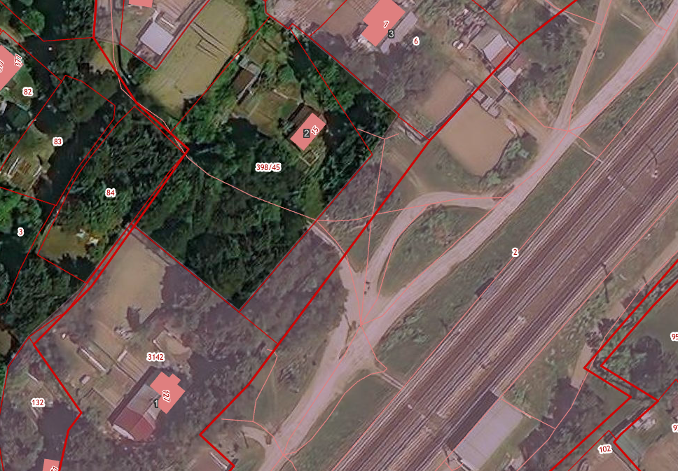
Контейнерная площадка № 10
п. Летняя

11.
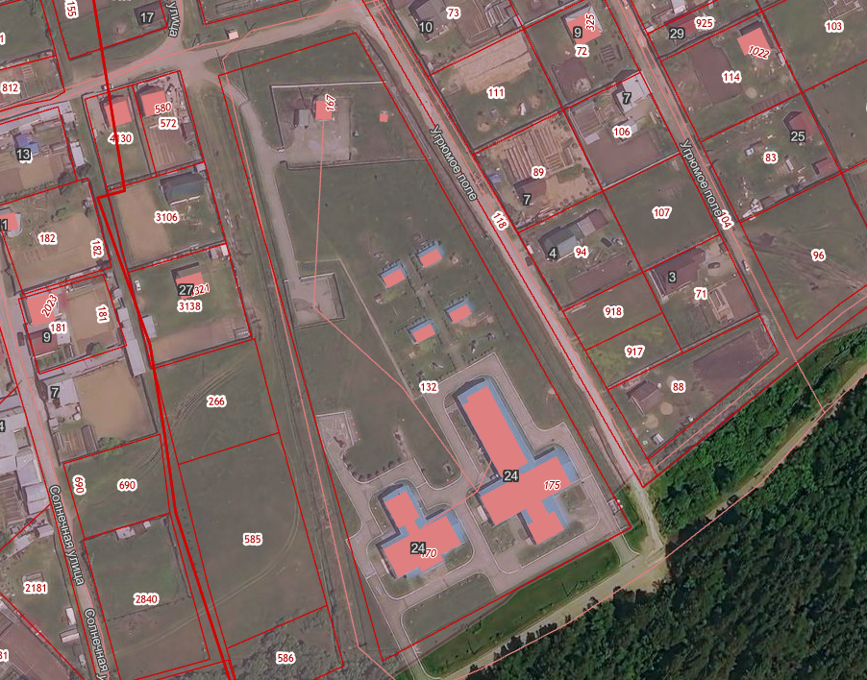
МКДОУ ШР «Детский сад № 11 «Березка»
Контейнерная площадка № 11

12.
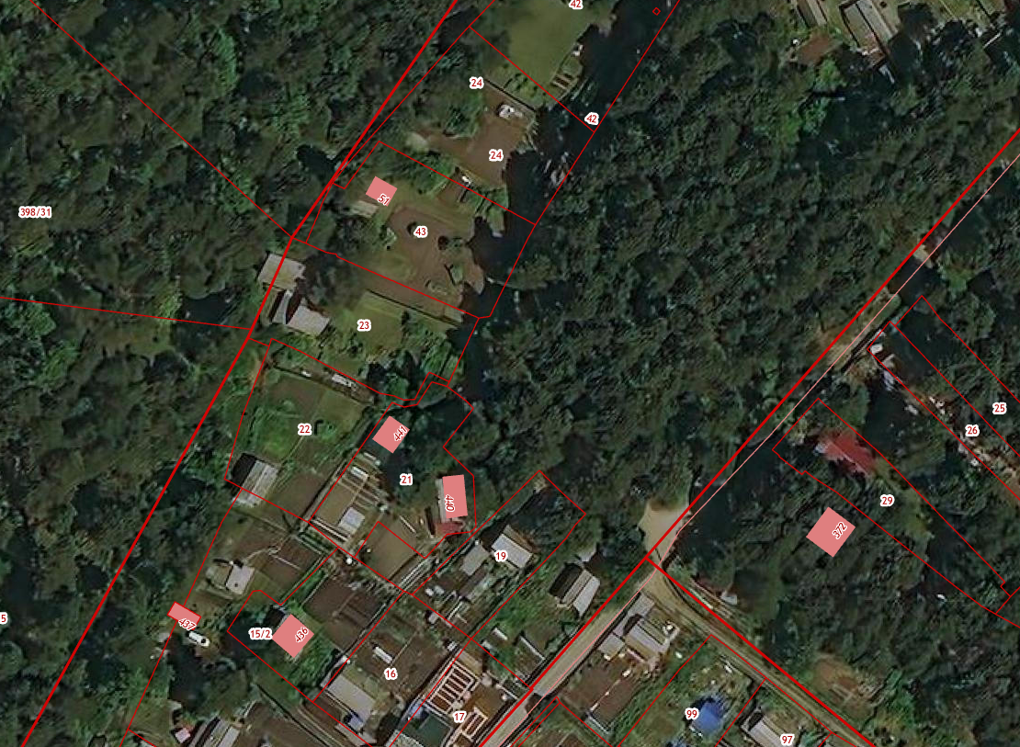
СНТ «Бетонщик»
Контейнерная площадка № 12
».
2. Настоящее постановление подлежит официальному опубликованию в газете «Шелеховский вестник» и размещению на официальном сайте Администрации Шелеховского муниципального района в информационно-телекоммуникационной сети «Интернет».

Мэр Шелеховского
муниципального района М.Н. Модин

